Министерство образования и науки Российской Федерации
Федеральное государственное автономное
образовательное учреждение высшего образования
Нижегородский государственный университет им. Н.И. Лобачевского

Институт Информационных Технологий, Математики и Механики

Отчёт по лабораторной работе

Поиск кратчайшего пути с максимальным количеством дорог. Алгоритм Дейкстры.

Выполнил:
студент ИИТММ гр. 0823-2

Жорин С.М.

Проверил:
ассистент каф. МОСТ, ИИТММ

Сиднев А.А.

Нижний Новгород
2016 г.
Содержание
Введение 3
Постановка задачи 4
Руководство пользователя 5
Руководство программиста 6
Описание структуры программы 6
Описание структур данных 7
Описание алгоритмов 9
Заключение 10
Литература 11

Введение
В математике сети дорог (автомобильных и не только) представляются взвешенным графом. Населенные пункты (или перекрестки) — это вершины графа, ребра — дороги, веса ребер — расстояния по этим дорогам.
Для взвешенных графов предлагается множество алгоритмов. Например, популярный алгоритм Дейкстры для поиска кратчайшего пути от одной вершины до другой. У всех этих алгоритмов есть общая принципиальная (для математики) особенность — они универсальны, т.е. могут успешно применяться для графов любой конструкции. В частности, для каждого алгоритма известна его сложность – она примерно соответствует увеличению времени выполнения алгоритма в зависимости от числа вершин графа.

Постановка задачи
Дорожная сеть города представляет собой N перекрёстков, соединённых M дорогами с двусторонним движением. Стартовый перекрёсток (начало маршрута) - 1, финальный перекрёсток - N. Требуется по заданной карте города вычислить длину кратчайшего по суммарной длине маршрута и количество дорог, из которых состоит этот маршрут. Из всех оптимальных маршрутов нужно выбрать тот, который включает в себя наибольшее количество дорог.
Таким образом, необходимо решить следующую задачу: реализовать приоритетную очередь с использованием структур данных d-куча и АВЛ-дерево. С помощью приоритетной очереди реализовать алгоритм Дейкстры поиска кратчайшего пути от стартовой вершины до финальной. Вычислить длину кратчайшего по суммарной длине маршрута и количество дорог, из которых состоит этот маршрут. Из всех оптимальных маршрутов нужно выбрать тот, который включает в себя наибольшее количество дорог. Разработать консольное приложение для демонстрации результатов эксперимента.

Входные данные:
- Целые числа N и M — количество перекрёстков в городе и количество дорог соответственно (2 ≤ N ≤ 1000, 1 ≤ M ≤ 2⋅10^5).
- Три целых числа ai, bi и ci (1 ≤ ai, bi ≤ N, ai ≠ bi, 1 ≤ ci ≤ 1000) — номера перекрёстков, соединяемых i-й дорогой, и длину этой дороги.
Данные на выходе:
- Длина кратчайшего пути от старта до финиша.
- Максимальное количество дорог, которые включает в себя кратчайший путь.
Данные выводятся дважды: первый полученный ответ - реализация на d-кучах, второй - на АВЛ-деревьях.

Руководство пользователя
Для запуска программы необходимо c помощью командной строки задать значения аргументов командной строки:
- Название исполняемого файла Sample.exe.
- Название файла, содержащего входные данные задачи.

Руководство программиста

Описание структуры программы
Общая структура проекта:
- Class – директория для размещения файлов, относящихся к реализации d-кучи, и АВЛ-дерева.
- Sample – директория для размещения файла, содержащего реализацию алгоритма Дейкстры.
- otchet – директория для хранения отчёта по лабораторной работе.
Структура программы:
- Class – проект, содержащий объявление и реализацию класса heap, структуры avltree и функций для работы со структурой.
- Heap.h – заголовочный файл, содержащий объявление класса heap.
- Heap.cpp – файл, содержащий исходный код реализации методов класса heap.
- tree.h – заголовочный файл, содержащий объявление структуры avltree и объявление вспомогательных функций.
- tree.cpp – файл, содержащий реализацию функций, объявленных в tree.h.
- Sample – проект, содержащий реализацию алгоритма Дейкстры.
- main.cpp – файл, содержащий реализацию алгоритма Дейкстры с использованием приоритетной очереди на d-куче и на АВЛ-дереве.

Описание структур данных
Очередь с приоритетом — это структура данных, состоящая из элементов с ключами, которая поддерживает две основные операции: вставить новый элемент и извлечь элемент с наибольшим ключом. Предполагается, что для каждого элемента можно вычислить его приоритет — действительное число или в общем случае элемент линейно упорядоченного множества. Очередь с приоритетами может быть реализована на основе различных структур данных. Простейшие реализации могут использовать неупорядоченный или упорядоченный массив, связный список, подходящие для небольших очередей. Более эффективными являются реализации на основе кучи.
В данной лабораторной работе очередь с приоритетом реализована на основе структур данных d-куча и АВЛ-дерево.

Завершённое d-арное дерево – это корневое дерево со следующими свойствами:
- Каждый внутренний узел (то есть узел, не являющийся листом дерева), за исключением, быть может, только одного, имеет ровно d потомков. Один узел-исключение может иметь от 1 до d-1 потомков.
- Если k — глубина дерева, то для любого i = 1, ... , k - 1такое дерево имеет ровно d^{i} узлов глубины i.
- Количество узлов глубины k в дереве глубины k может варьироваться от 1 до d^{k}. Это свойство является следствием первых двух.
Узлы завершенного d-арного дерева принято нумеровать следующим образом: корень получает номер 0, потомки узла с номером i получают номера: i*d+1, i*d+2, ..., i*d*d.

d-куча – это завершённое d-арное дерево, в котором каждому узлу соответствует ключ, причём значение ключа в текущем узле не превышает(куча для минимума) значений ключей в его потомках.
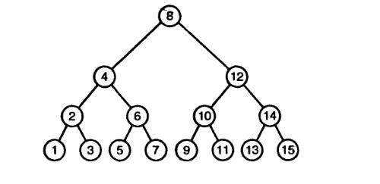
В данной работе структура данных d-куча реализована в виде класса heap, который содержит в себе следующие методы:
- Конструктор с параметрами.
- Деструктор.
- swap – меняет местами ключи i и j вершин.
- up – всплытие элемента.
- hilling – окучивание(превращение завершённого d-арного дерева в d-кучу).
- minchild – определение номера минимального потомка.
- down – погружение элемента.
- insert – добавление нового элемента
- deletemin – удаление минимального элемента
- IsEmpty – проверка на пустоту
- update – изменение значения ключа

Двоичное дерево поиска — это двоичное дерево, для которого выполняются следующие дополнительные условия (свойства дерева поиска):
- Оба поддерева — левое и правое — являются двоичными деревьями поиска.
- У всех узлов левого поддерева произвольного узла X значения ключей меньше, нежели значение ключа самого узла X.
- В то время, как значения ключей у всех узлов правого поддерева (того же узла X) больше либо равно, нежели значение ключа данных узла X.
АВЛ-дерево — сбалансированное по высоте двоичное дерево поиска, для каждой вершины которого высота её двух поддеревьев различается не более чем на 1.
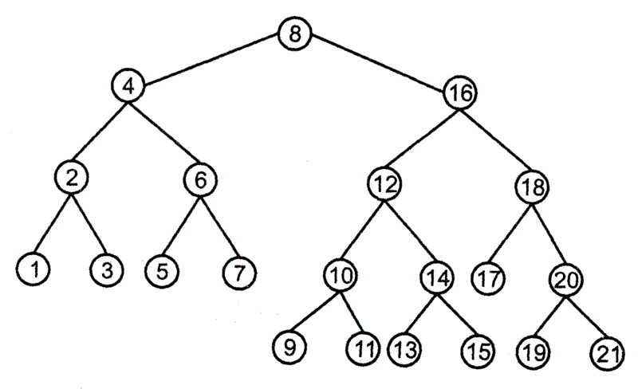
Относительно АВЛ-дерева балансировкой вершины называется операция, которая в случае разницы высот левого и правого поддеревьев = 2, изменяет связи предок-потомок в поддереве данной вершины так, что разница становится <= 1, иначе ничего не меняет. Указанный результат получается вращениями поддерева данной вершины.
В данной работе структура данных АВЛ-дерево представлена в виде структуры avltree. Также для данной структуры данных реализован следующий набор функций:
- avltree_height – возвращает высоту дерева
- avltree_create - создает узел дерева
- avltree_balance – вычисляет текущее состояние баланса дерева
- avltree_add – добавление нового элемента
- avltree_right_rotate – функция, содержащая реализацию правого поворота
- avltree_left_rotate – функция, содержащая реализацию левого поворота
- avltree_rightleft_rotate – функция, содержащая реализацию двукратного поворота(правый)
- avltree_leftright_rotate – функция, содержащая реализацию двукратного поворота(левый)
- avltree_min – удаление элемента с минимальным значением
- avltree_del – удаление элемента по заданным ключу и значению
- get_value – получение значения элемента

Описание алгоритмов
Алгоритм Дейкстры - алгоритм на графах, изобретённый нидерландским учёным Эдсгером Дейкстрой в 1959 году. Находит кратчайшие пути от одной из вершин графа до всех остальных. Алгоритм работает только для графов без рёбер отрицательного веса.
Дан взвешенный ориентированный граф G(V, E) без дуг отрицательного веса. Найти кратчайшие пути от некоторой вершины a графа G до всех остальных вершин этого графа.
Каждой вершине из V сопоставим метку — минимальное известное расстояние от этой вершины до a. Алгоритм работает пошагово — на каждом шаге он «посещает» одну вершину и пытается уменьшать метки. Работа алгоритма завершается, когда все вершины посещены.
Инициализация. Метка самой вершины a полагается равной 0, метки остальных вершин — бесконечности. Это отражает то, что расстояния от a до других вершин пока неизвестны. Все вершины графа помечаются как непосещённые.
Шаг алгоритма. Если все вершины посещены, алгоритм завершается. В противном случае, из ещё не посещённых вершин выбирается вершина u, имеющая минимальную метку. Мы рассматриваем всевозможные маршруты, в которых u является предпоследним пунктом. Вершины, в которые ведут рёбра из u, назовём соседями этой вершины. Для каждого соседа вершины u, кроме отмеченных как посещённые, рассмотрим новую длину пути, равную сумме значений текущей метки u и длины ребра, соединяющего u с этим соседом. Если полученное значение длины меньше значения метки соседа, заменим значение метки полученным значением длины. Рассмотрев всех соседей, пометим вершину u как посещённую и повторим шаг алгоритма

Заключение
В ходе работы была полностью реализована поставленная задача. Была написана программа, вычисляющая длину кратчайшего по суммарной длине маршрута и количество дорог, из которых состоит этот маршрут. Очередь с приоритетами реализована с помощью структур данных d-куча и АВЛ-дерево. Были получены результаты работы программы для четырех контрольных тестов. Разработано консольное приложение, демонстрирующее результат работы алгоритма для двух вариантов реализации приоритетной очереди.
Результаты для контрольных тестов в виде пары чисел (P, Q) — длина кратчайшего пути от старта до финиша и максимальное число дорог, которые может включать в себя кратчайший путь.
016 - (3,3)
017 - (799200, 999)
018 - (109,99)
019 - (392883,999)

Литература
- Никлаус Вирт. Алгоритмы и структуры данных. Новая версия для Оберона. –ДМК Пресс, 2010
- Кнут Д.Э. Искусство программирования. Том 1. – Вильямс, 3-е издание, 2002.
- Использование материалов с сайта https://ru.wikipedia.org/wiki/ Информация о структурах данных d-куча и АВл-дерево.
- Использование материалов с сайта https://habrahabr.ru/ Информация о структуре данных АВЛ-дерево, об алгоритме Дейкстры.
- Использование материалов с сайта http://www.intuit.ru/ Информация об абстрактном типе данных очередь с приоритетом и о структуре данных d-куча.
- Джесси Рассел. Алгоритм Дейкстры. – VSD, 2012.

